Sprzedaż leków na receptę w 2024 r.
3,7%
Wzrost liczby wystawionych recept w 2024 r. względem 2023 r.

W 2024 r. wystawiono 513,4 mln recept, z czego 97,4% miało postać elektroniczną,
tj. o 0,8 p. proc. więcej niż w 2023 r.

W 2024 r. wystawiono 513,4 mln recept, co stanowi wzrost o 18,3 mln w porównaniu do roku 2023. Z tej liczby 97,4% recept stanowiły recepty elektroniczne, co oznacza wzrost o 0,8 p. proc. w porównaniu do 96,6% recept elektronicznych w 2023 r.
W 2024 r. wystawiono 513,4 mln recept, co stanowi wzrost o 18,3 mln w porównaniu do roku 2023. Największa liczba recept elektronicznych na jednego mieszkańca powiatu została odnotowana w Zamościu, wynosząc 30,4, podczas gdy najniższą wartość zanotowano w powiecie łomżyńskim, gdzie przypadało ich tylko 3,0 na mieszkańca.
W 2024 r. odsetek wystawionych recept elektronicznych w poszczególnych województwach różnił się o maksymalnie 1,5 p. proc. Najwyższy odsetek elektronicznych recept, podobnie jak w 2023 r., odnotowano w województwie pomorskim (98,2%), a najniższy w województwie świętokrzyskim (96,7%). W przypadku powiatów, najwyższy odsetek recept elektronicznych wystąpił w powiatach: monieckim (99,5%) oraz siedleckim (99,4%). Z kolei najniższy odsetek zanotowano w powiecie golubsko-dobrzyńskim (92,7%).
W 2024 r. najmniejszą liczbę elektronicznych recept w przeliczeniu na jednego mieszkańca powiatu odnotowano w powiatach: łomżyńskim (3,0) i przemyskim (3,1), z kolei najwyższy odsetek zanotowano w Zamościu (30,4). Należy jednak zauważyć, że najwyższe wartości tego wskaźnika występowały w miastach na prawach powiatu, otoczonych przez powiaty ziemskie, tzw. „obwarzanki”, podczas gdy najniższe wartości wystąpiły w powiatach otaczających te miasta. Wynika to z faktu, że miasta na prawach powiatu pełnią rolę centrów usługowych o zasięgu wykraczającym poza ich granice administracyjne.
Mapa 1. Liczba recept elektronicznych w przeliczeniu na 1 mieszkańca powiatu w 2024 r.
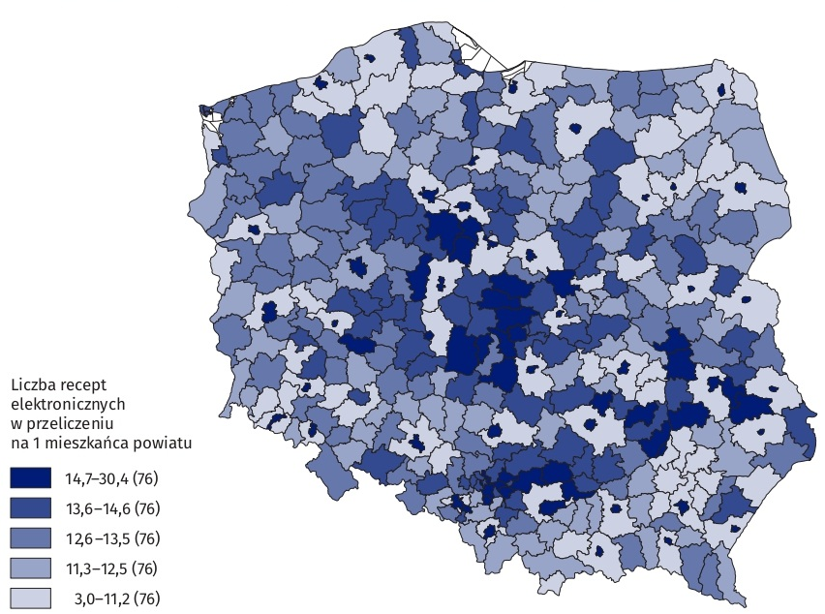
Źródło: Centrum e-Zdrowia.
W 2024 r. wartość sprzedaży wszystkich leków na receptę wyniosła 29,6 mld zł, co stanowi wzrost o 3,5 mld zł (tj. o 13,4%) w porównaniu do roku 2023. Wartość refundacji osiągnęła poziom 13,3 mld zł, co oznacza wzrost o 2,8 mld zł (tj. o 26,7%) w porównaniu do 2023 r. Pacjenci wydali na leki na receptę 16,3 mld zł, co stanowi wzrost o 0,7 mld zł w porównaniu do poprzedniego roku. W 2024 r. wartość refundacji stanowiła 44,8% wartości leków sprzedanych na receptę, podczas gdy w 2023 r. było to 40,4%.
W 2024 r. wartość sprzedaży leków na receptę wyniosła 29,6 mld zł, z czego wartość refundacji stanowiła 13,3 mld zł, a pacjenci ponieśli wydatki z własnych środków na poziomie 16,3 mld zł.

Tablica 1. Sprzedaż leków na receptę w Polsce
Wyszczególnienie | 2023 | 2024
Wyszczególnienie | w miliardach złotych
Wartość sprzedaży | 26,1 | 29,6
Wartość refundacji | 10,5 | 13,3
Wartość opłat pacjentów za leki | 15,6 | 16,3
Źródło: Centrum e-Zdrowia.
W 2024 r. wartość sprzedanych leków na receptę w przeliczeniu na jednego mieszkańca Polski wyniosła 787 zł. Z tej kwoty dopłata pacjenta stanowiła 434 zł, natomiast wartość refundacji wyniosła 353 zł, co odpowiadało 44,8% wartości leków sprzedanych na receptę.

W 2024 r. wartość sprzedanych leków na receptę w przeliczeniu na jednego mieszkańca Polski wyniosła 787 zł, co stanowi wzrost o 94 zł w porównaniu do roku 2023 (tj. o 13,6%). Z tej kwoty dopłata pacjenta wyniosła 434 zł, czyli o 21 zł więcej niż w 2023 r. (tj. o 5,1%), natomiast refundacja z Narodowego Funduszu Zdrowia osiągnęła wartość 353 zł, co stanowi wzrost o 73 zł w porównaniu do roku poprzedniego (tj. o 26,1%).
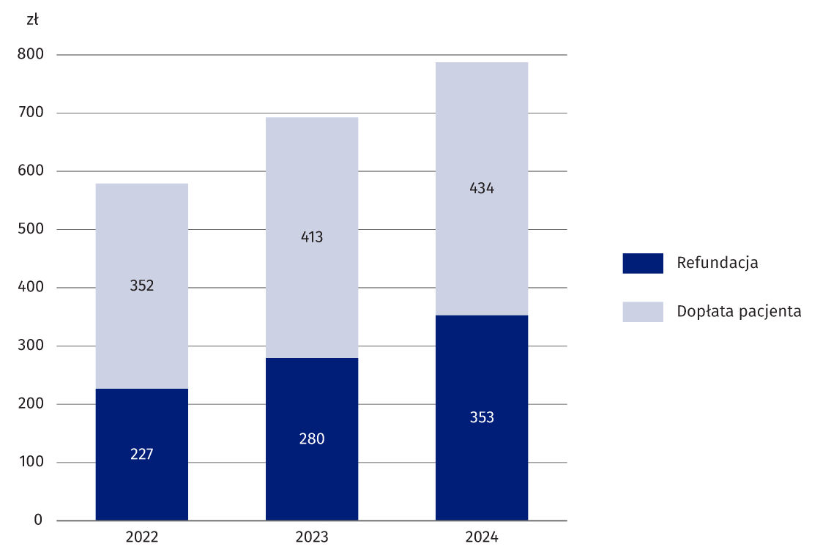
Wykres 1. Wartość refundacji oraz dopłaty do leków na receptę w przeliczeniu na 1 mieszkańca Polski
Źródło: Centrum e-Zdrowia.

W 2024 r. (podobnie jak w roku poprzednim) najwyższą wartością sprzedaży leków na receptę oraz refundacji przez Narodowy Fundusz Zdrowia do leków w przeliczeniu na jednego mieszkańca województwa charakteryzowało się województwo łódzkie. Wartości te wyniosły odpowiednio: 894 zł (sprzedaż leków), 415 zł (refundacja). Najwyższą wartością dopłaty przez pacjenta w przeliczeniu na jednego mieszkańca województwa charakteryzowało się natomiast województwo mazowieckie (495 zł). Podobnie jak rok temu, również w 2024 r. najniższą wartość sprzedaży oraz refundacji w przeliczeniu na jednego mieszkańca województwa odnotowano w województwie podkarpackim. Wyniosły one odpowiednio: 669 zł (sprzedaż leków), 300 zł (refundacja). Najniższą wartość dopłaty pacjenta w przeliczeniu na jednego mieszkańca województwa odnotowano natomiast w województwie warmińsko-mazurskim (361 zł).
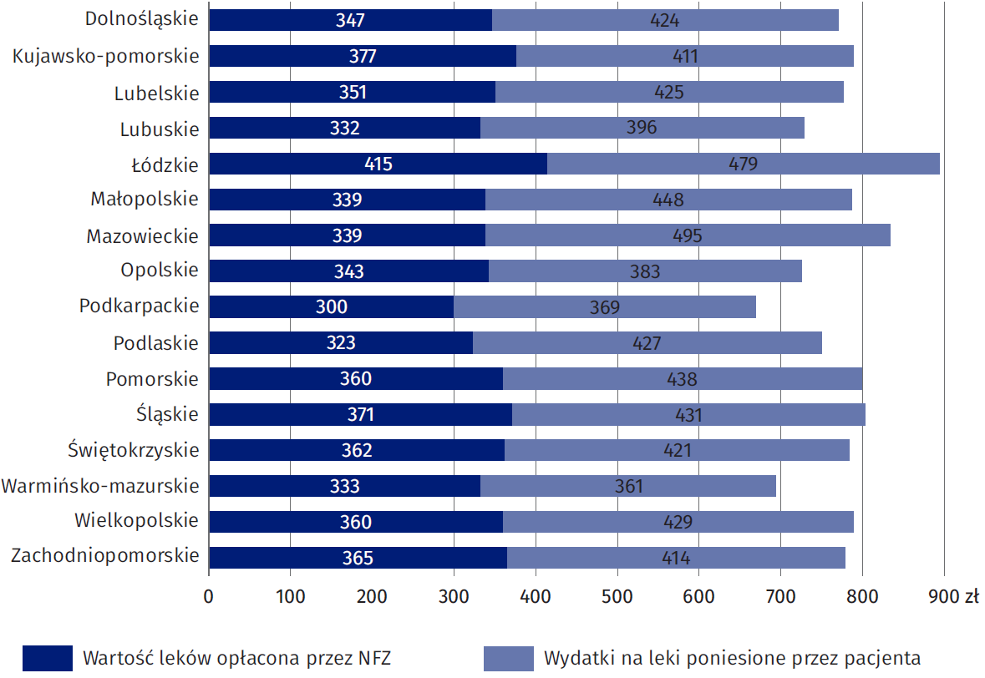
Wykres 2. Wartość sprzedaży leków na receptę w przeliczeniu na 1 mieszkańca województwa w 2024 r.

Źródło: Centrum e-Zdrowia.

Mapa 2. Wartość sprzedaży leków w przeliczeniu na 1 mieszkańca powiatu w 2024 r.
W 2024 r. najwyższa wartość sprzedaży leków na receptę w przeliczeniu na jednego mieszkańca powiatu, wynoszącą 1 651 zł, odnotowano w Krośnie podczas gdy najniższą wartość, wynoszącą 152 zł, zanotowano w powiecie przemyskim.
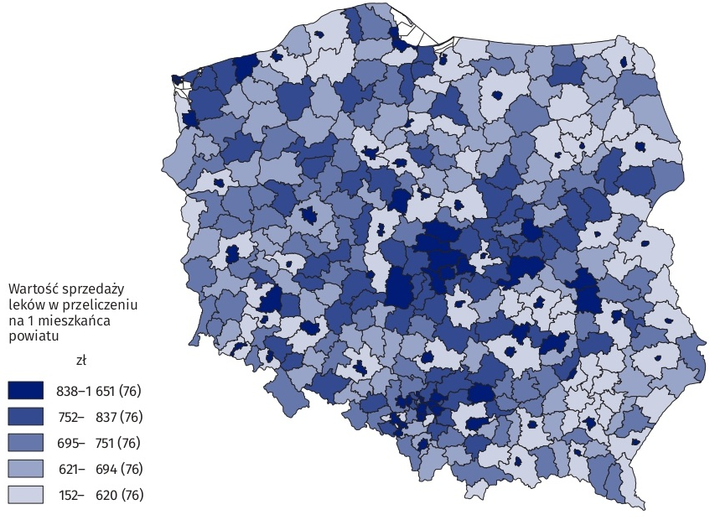
Źródło: Centrum e-Zdrowia.

W 2024 r. najwyższą wartość sprzedaży leków na receptę w przeliczeniu na jednego mieszkańca powiatu odnotowano w miastach na prawach powiatu: Krośnie (1 651 zł) i Zamościu (1 637 zł). Z kolei najniższą wartość zanotowano w powiatach: przemyskim (152 zł) i łomżyńskim (166 zł). Należy jednak uwzględnić, że pacjenci często kupują leki poza swoim powiatem, szczególnie w przypadku powiatów otaczających miasta na prawach powiatu.
Mapa 3. Odsetek refundacji w wartości sprzedanych leków na receptę w powiatach w 2024 r.
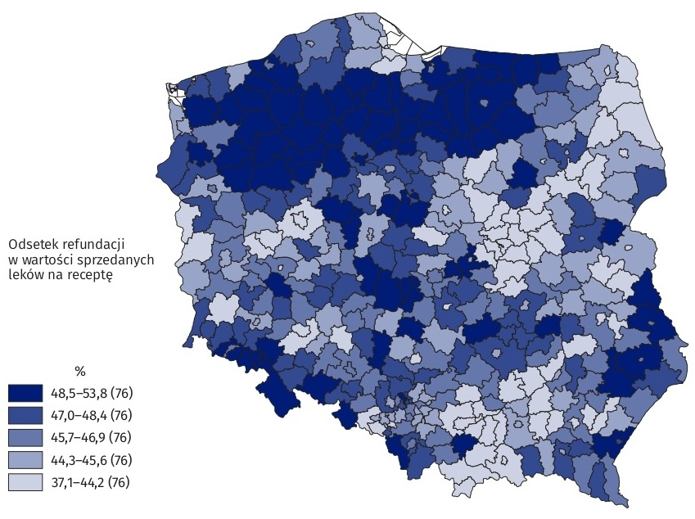
W 2024 r. największy odsetek refundacji w wartości sprzedanych leków na receptę, wynoszący 53,8%, odnotowano w powiecie sępoleńskim, natomiast najmniejszy odsetek zanotowano w powiecie piaseczyńskim, gdzie wyniósł on 37,1%.
Źródło: Centrum e-Zdrowia.
W 2024 r. powiaty o najmniejszym odsetku refundacji w wartości sprzedanych leków na receptę to: piaseczyński (37,1%) i Warszawa (37,5%). Z kolei powiaty o największym odsetku refundacji w wartości sprzedanych leków to: sępoleński (53,8%) i myślenicki (53,1%).
W 2024 r. największy udział w wartości sprzedanych leków miały leki dotyczące przewodu pokarmowego i metabolizmu, które stanowiły 21,4% całkowitej wartości, oraz leki związane z układem sercowo-naczyniowym, których udział wyniósł 18,8%.
Wykres 3. Udział sprzedaży leków na receptę wg grup Klasyfikacji Anatomiczno-Terapeutyczno-Chemicznej (ATC) w 2024 r.
W 2024 r. największy udział w wartości sprzedanych leków miały leki dotyczące przewodu pokarmowego i metabolizmu (21,4%), leki związane z układem sercowo-naczyniowym, które stanowiły 18,8% całkowitej wartości.
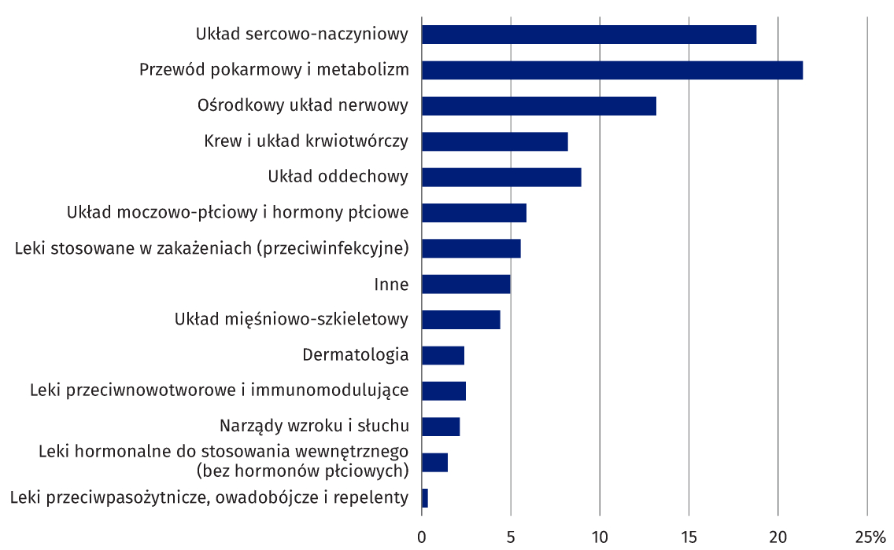
Źródło: Centrum e-Zdrowia.

W 2024 r. najmniej, w przeliczeniu na jednego mieszkańca powiatu, wydano na realizację recept na leki związane z układem sercowo-naczyniowym w powiatach: przemyskim (37 zł) i łomżyńskim (41 zł). Natomiast najwięcej wydano na te leki w miastach na prawach powiatu: Zamościu (292 zł) i Krośnie (283 zł).
Mapa 4. Wartość sprzedaży leków na receptę związanych z układem sercowo-naczyniowym w przeliczeniu na 1 mieszkańca powiatu w 2024 r.
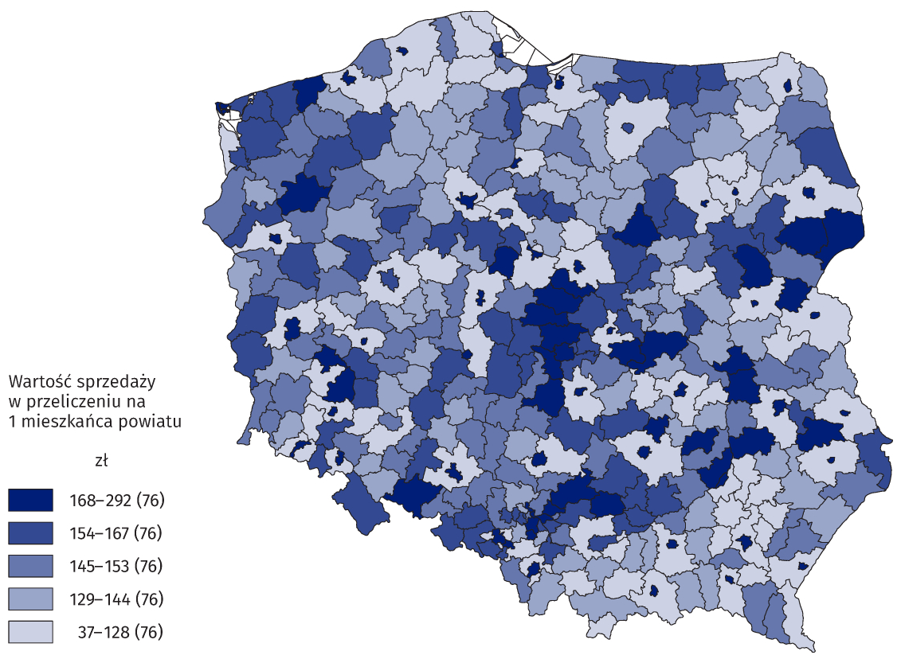
Źródło: Centrum e-Zdrowia.
W 2024 r. najmniej, w przeliczeniu na jednego mieszkańca powiatu, wydano na realizację recept na leki związane z przewodem pokarmowym i metabolizmem w powiecie przemyskim (28 zł). Najwięcej na te leki wydano w miastach na prawach powiatu: Skierniewicach (342 zł) i Tarnowie (338 zł).
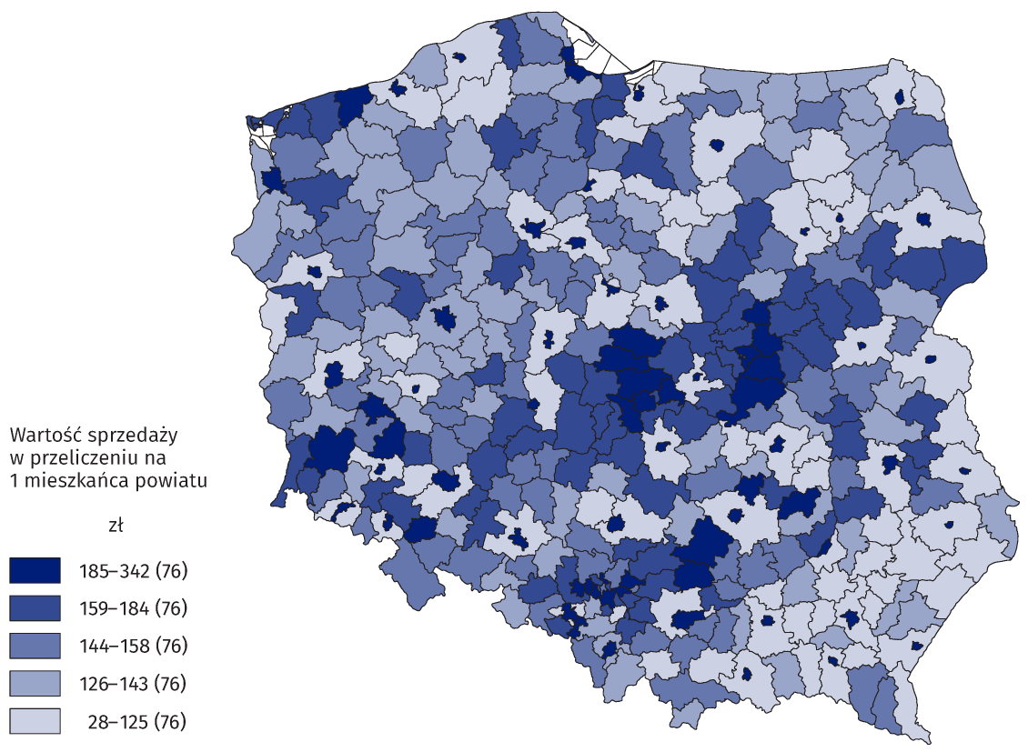
Mapa 5. Wartość sprzedaży leków na receptę związanych z przewodem pokarmowym i metabolizmem w przeliczeniu na 1 mieszkańca powiatu w 2024 r.
Źródło: Centrum e-Zdrowia.
Informacja sygnalna powstała na podstawie danych z Systemu Informacji Medycznej Ministerstwa Zdrowia w zakresie realizacji recept (w tym m.in. dotyczących liczby recept, liczby opakowań, wartości sprzedaży, refundacji oraz dopłat pacjentów do leków wg Klasyfikacji Anatomiczno-Terapeutyczno-Chemicznej ATC).

W przypadku cytowania danych Głównego Urzędu Statystycznego prosimy o zamieszczenie informacji: „Źródło danych GUS”, a w przypadku publikowania obliczeń dokonanych na danych opublikowanych przez GUS prosimy o zamieszczenie informacji: „Opracowanie własne na podstawie danych GUS”.

Opracowanie merytoryczne:  Departament Badań Społecznych i Rynku Pracy  Dyrektor dr inż. Agnieszka Zgierska  Tel: 22 608 30 15 | Rozpowszechnianie:  Wydział Współpracy z Mediami  Tel. komórkowy: +48 695 255 032  Tel. stacjonarne: +48 22 608 38 04, +48 22 449 41 45, +48 22 608 30 09  e-mail: obslugaprasowa@stat.gov.pl

stat.gov.pl

@GUS_STAT

@GlownyUrzadStatystyczny

gus_stat

glownyurzadstatystycznygus

glownyurzadstatystyczny
Powiązane opracowania
Zdrowie i ochrona zdrowia w 2023 r.
Zeszyt metodologiczny. Statystyka zdrowia i ochrony zdrowia – sprawozdawczość GUS

Według adresu apteki lub punktu aptecznego, gdzie zrealizowano receptę.

